Loi PACTE : Nouveaux leviers de négociation pour les branches

Avec la loi PACTE (Plan d’Action pour la Croissance et la Transformation des Entreprises), le gouvernement a engagé en 2019 un vaste plan de transformation de l’épargne retraite. Un nouveau dispositif d’épargne retraite a été mis en place : le Plan d’Epargne Retraite (PER). Celui-ci se décline en 3 nouveaux produits régis par des règles identiques qui offrent plus de possibilités aux épargnants et aux entreprises. L’épargne retraite peut faire l’objet de négociation dans les accords de branches.

Les points clés de la loi PACTE
- Parmi les grandes mesures de la loi Pacte, deux concernent principalement l’épargne retraite et salariale : d’une part, l’augmentation de la participation des salariés aux résultats de l’entreprise via l’intéressement et, d’autre part, le meilleur financement de la transition écologique et solidaire de l’épargne durable

- L’ambition de la loi Pacte est de donner plus de sens à la préparation de la retraite dans un schéma d’épargne collective. En créant une porosité entre le domaine de l’épargne salariale et de l’assurance retraite, elle ambitionne de capter davantage d’épargne et de cotisations et pousse vers plus de capitalisation.

- Pour remédier à l’émiettement de l’épargne, le rapatriement de tous les dispositifs existants sur le seul Plan d’Epargne Retraite (PER) crée une masse critique. La vision consolidée de l’épargne retraite sur un seul espace client devrait favoriser une plus forte appropriation de ces dispositifs.

- La possibilité de transfert des dispositifs d’épargne et de sortie en capital sur certains compartiments augmente l’attractivité du PER. En contrepartie de la réduction du forfait social de 20 à 16%, le choix sera fait par défaut d’une grille de gestion des versements pilotée par horizon avec des fonds PME.

- Le rôle de la branche est de donner aux entreprises des ressources d’alimentation pour favoriser l’épargne en vue de la retraite. Un accord de branche « socle » peut être mis en place tel quel ou servir de base de négociation à un accord collectif.

Un seul dispositif PER, trois produits

Le PER, dispositif unique destiné à accompagner les épargnants tout au long de leur vie professionnelle, regroupe trois nouveaux produits d’épargne retraite :

- Souscrit à titre individuel, le plan d’épargne retraite individuel (PERI) succède au Perp et au contrat Madelin (dédié aux travailleurs indépendants).
Dans le cadre de l’entreprise, le PER se décline sous deux formes :
- Le plan d'épargne retraite obligatoire (PERO) se substitue aux contrats dits « article 83 ». Il peut être mis en place pour le compte de tous les salariés ou de certaines catégories d'entre eux. Sa souscription est obligatoire.
- Quant au plan d’épargne retraite d’entreprise collectif (PERECO), il prend la suite du Perco. Facultatif, il est ouvert à l’ensemble des salariés.

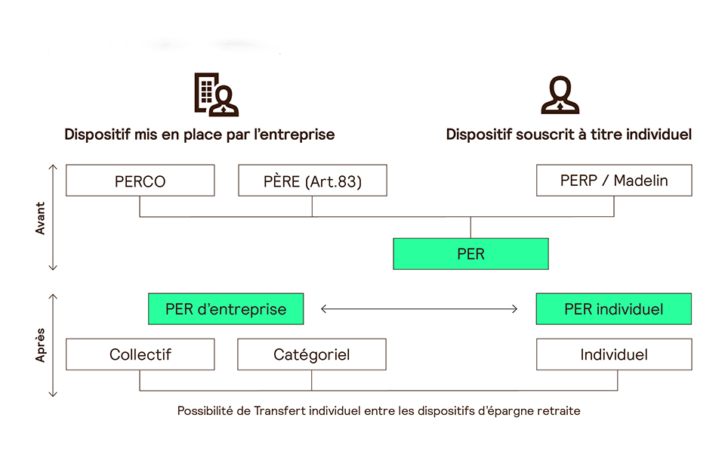

Chacun de ces PER est constitué de trois compartiments.
- Le premier est alimenté par les versements volontaires de l’adhérent,
- Le deuxième reçoit les versements issus de l’épargne salariale – participation, intéressement, abondements éventuels de l’employeur, jours de congés non pris
- Le troisième est destiné à accueillir les versements obligatoires de l'entreprise (part patronale et part salariale).

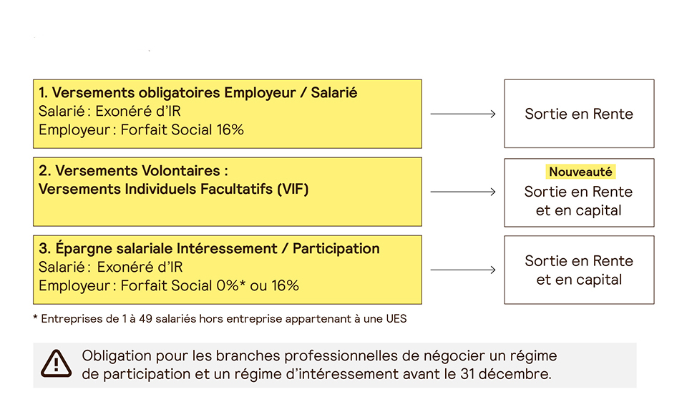

Les conditions de sortie anticipée sont harmonisées et assouplies :
- Les versements individuels et ceux issus de l’épargne salariale peuvent être débloqués à tout moment pour l’achat d’une résidence principale.
- En cas d’accident de la vie, l’épargne est disponible, quelle que soit son origine.
- Autre évolution majeure : au moment du départ en retraite, l'épargne issue des versements volontaires et de l'épargne salariale peut être liquidée sous la forme d'une rente et/ou d'un capital.
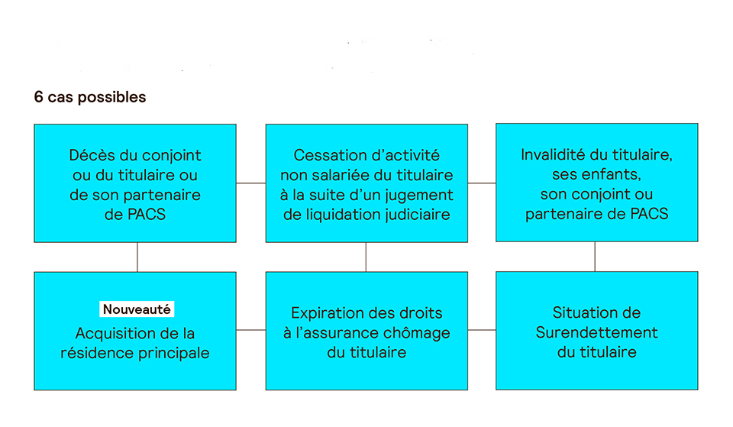
Les avantages côté salariés et entreprises

ENTREPRISES | SALARIES
Un régime social plus attractif  - Le forfait social est supprimé sur tous les versements d’épargne salariale (intéressement, participation et abondements employeur) pour les entreprises de moins de 50 salariés (sur l’intéressement uniquement pour les structures de moins de 250 salariés).  - Toutes les entreprises bénéficient d’un forfait social réduit à 16 % (au lieu de 20 %) lorsque l’offre financière propose une grille de gestion pilotée composée d’au moins 10 % de fonds PEA – PME. | De nombreux avantages fiscaux  - Les versements volontaires sont déductibles de l’impôt sur le revenu, dans la limite de certains  plafonds (règles en lien)  - Les sommes issues de l’épargne salariale sont exonérées d’impôt sur le revenu à l’entrée, mais aussi à la sortie et jusqu’au 1er janvier 2023  - Tout rachat d’un contrat d’assurance vie de plus de huit ans fera l’objet d’un abattement fiscal doublé, si les sommes sont réinvesties dans un PER (*)

(*) Le rachat doit être effectué au moins cinq ans avant le départ en retraite. L’abattement fiscal est plafonné à 9 200 euros pour une personne seule et 18 400
euros pour un couple

Vers un nouveau levier de négociation et de pilotage paritaire ?

Un peu d’histoire… du point de vue Agirc-Arrco selon les branches professionnelles et les entreprises les taux d’appel Retraite complémentaire varient de 7,87% à 10,16%.
Cet écart de 2,29% se traduit bien sûr par des droits à retraite complémentaire. Le salarié qui aura cotisé à 10,16% (taux contractuel 8% appelé à 10,16%) par rapport à 7,87% (taux contractuel 6% appelé à 7,87%) percevra près de 33% de retraite complémentaire en plus.

Ces écarts s’expliquent historiquement dans les années 90 par les négociations paritaires des partenaires sociaux Agirc-Arrco responsables du pilotage des régimes.

Les branches pourraient trouver intéressant de s’approprier les nouveaux outils issus de la loi PACTE pour atteindre 3 objectifs :
- Combler les écarts de cotisations (taux d’appel) décrits ci-dessus pour compléter les droits à retraite future des salariés
- Donner accès à une défiscalisation des versements individuels des salariés (10% de la rémunération) en installant un régime obligatoire socle.
- Piloter paritairement ces nouveaux mécanismes de retraite en favorisant les investissements socialement responsables

Vos interlocuteurs habituels de la Direction des accords de branches restent à votre disposition pour vous apporter toute précision utile.

LIEN DE REDIRECTION : https://www.ag2rlamondiale.fr/culture-branches/concept-et-evenements/retrouvez-tous-nos-evenements-pour-les-negociateurs-de-branche/conseil-retraite-loi-pacte-ce-qui-change-pour-les-branches-professionnelles

